**Iniciar el servidor (./server)**  
  
pm2 start app.js –name=”ServerClusterApp” -i max –watch – 8000

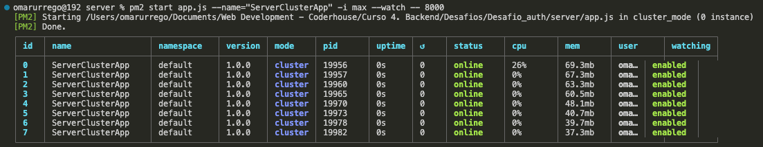

===========================================================  
  
**A continuación se enlistan las instancias creadas (procesador de 8 núcleos)**  
  
pm2 list

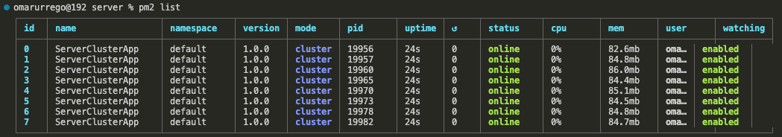

**Deteniendo 3 instancias**

Pm2 stop 2 3 4

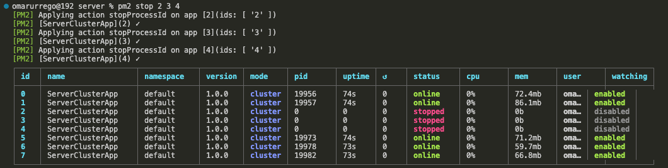

**Restableciendo las instancias**

Pm2 restart 2 3 4 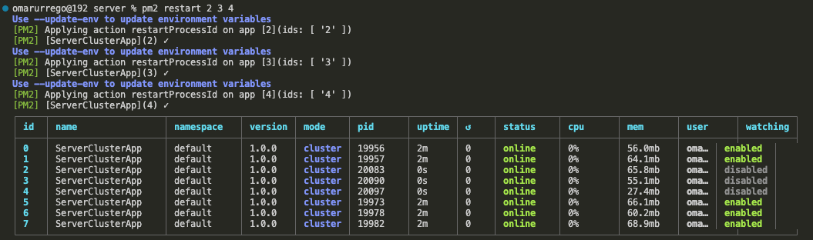

**Deteniendo todas las instancias**

Pm2 delete 0 1 2 3 4 5 6 7

